Lyon Le Progrès

1 001 Tremplins accompagne les personnes qui souffrent de solitude
Basée essentiellement à Lyon, l’association propose un accompagnement bénévole pour les personnes fragilisées et souffrant de solitude en utilisant les mêmes approches du monde professionnel en entreprise afin de leur redonner confiance et estime de soi.
Par Nadine MICHOLIN - 06 sept. 2021 à 06:00 - Temps de lecture : 4 min
| | Vu 138 fois
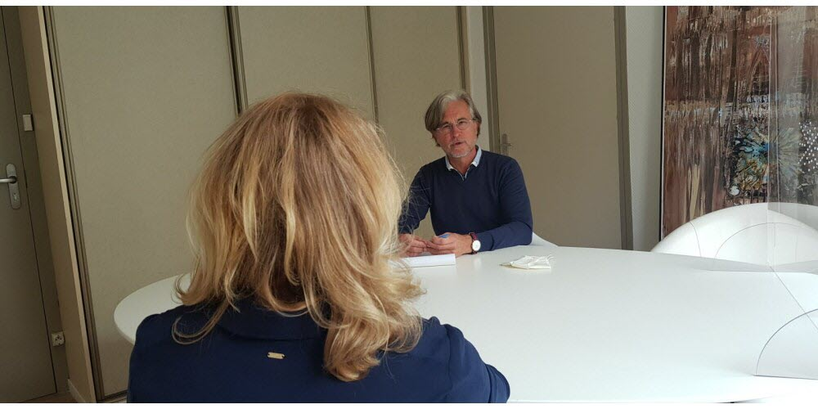Le Président de 1 001 Tremplins, Guillaume Dubus, dans ses bureaux 22 rue Delandine (Lyon 2e), cible les personnes fragilisées et en souffrance disposant de peu de revenus. Photo Progrès /Nadine MICHOLIN
Faire le point sur les forces et les faiblesses afin d’identifier les pistes d’actions concrètes pour sortir d’une situation angoissante, gagner en confiance et estime de soi, établir une situation d’action, mieux gérer son stress et ses émotions, tel est le concept de l’association 1 001 Tremplins fondée par Guillaume Dubus en 2017.

Un coaching solidaire
Entouré d’une trentaine de bénévoles certifiés dont les deux tiers sont basés à Lyon et dans le Rhône, le reste dans les autres départements, Guillaume Dubus, dirigeant à Lyon 2e de Talentiel RH, cabinet de conseil en ressources humaines, formation et coaching, propose un accompagnement de coaching solidaire sur un an, pour aider à reprendre sa vie en mains. « J’ai créé 1 001 Tremplins dans l’optique d’optimiser le coaching. On accueille les personnes fragiles de tous âges avec la même considération et les mêmes outils que si elles étaient cadres ou dirigeants d’entreprise. »
L’objectif consiste à rechercher des solutions en se basant sur le « comment » et non le « pourquoi ». 1 001 Tremplins s’adresse à cette France invisible, celle des employés et des exécutants, fragilisés par les accidents de parcours afin qu’ils puissent rebondir rapidement. « On rencontre des jeunes actifs souvent en difficultés financières, en CDD ou intérim, mais aussi des femmes isolées avec enfants suite à des séparations douloureuses, qui n’osent pas se confier à leur famille ou amis, des seniors en retraite ou en séparation (conjoint, enfants). On réfléchit ensemble à ce que l’on peut mettre en œuvre pour rompre leur solitude. On travaille sur deux leviers fondamentaux : la confiance en soi et l’estime de soi. »

La thérapie par l’action
Pour Guillaume Dubus, cette population a tout à gagner et rien à perdre. « On construit sur leur potentiel avec un regard toujours positif. Se projeter sur quelque chose qui a du sens grâce à une approche basée sur la systémie qui considère l’individu en fonction de son histoire, de son environnement et de sa famille » souligne l’intéressé qui évoque une thérapie par l’action.
Pour le premier contact, l’association s’appuie sur deux coordinatrices qui accueillent, échangent et s’assurent bien que la personne est capable de rebondir. S’il s’agit de SDF, addictions ou femmes battues, la personne sera orientée vers des associations spécialisées.
Chaque interlocuteur signe un contrat symbolique avec des règles de confidentialité dans le but d’instaurer une forme d’implication et de régularité. Une modique somme de 3 à 6 euros par séance est demandée afin que la personne ne se sente pas redevable. On est loin des 300 euros la séance de coaching en entreprise.
À chaque fin de séance, l’interlocuteur réfléchit avec son coach à ce qu’il va pouvoir mettre en œuvre avant de se présenter à la prochaine séance. Cette démarche basée sur le mental, reste complémentaire des actions sociales qui proposent de l’aide matérielle. À ce jour, l’association 1 001 Tremplins a encore du mal à se faire connaître auprès des particuliers et vient surtout en aide à des personnes recommandées par des organismes sociaux ou des entreprises.
À savoir
Pour bénéficier et être accompagné d’un coach professionnel de 1 001 Tremplins, contacter l’association par téléphone : 06 84 18 47 31, mail : contact@1001tremplins.org ou sur internet : http://101tremplins.org et Facebook. Les séances de 2 h, une fois par mois, à raison de 6 à 10 par an, s’effectuent en face-à-face dans le respect des règles sanitaires ou par webcam. La participation financière est de 3 à 6 euros de l’heure.
Témoignage : « Un grand bravo à 1 001 Tremplins »
Fatiha (55 ans) témoigne de son expérience avec Karine, une coach membre de 1 001 Tremplins et basée à Lyon : « J’habite dans le Var et je suis à la recherche d’un emploi. J’ai travaillé trente ans dans l’expertise comptable sans connaître le chômage. Puis, j’ai suivi un cursus de coach professionnel dans le but de faire partie d’une association ou d’un groupement. Mais, entre la Covid et mon âge, c’est très compliqué de trouver un job. J’ai contacté 1 001 Tremplins, association que j’ai repérée sur internet pour me faire accompagner. Grâce à huit séances extras par webcam, où Karine me donne un engagement, j’ai repris confiance et estime de moi. Karine m’a guidée dans mes choix, ma posture. J’ai reçu différentes propositions et je démarre un poste lundi 6 septembre. Vraiment, un grand bravo à 1 001 Tremplins ! »
Infos pratiques : pour bénéficier et être accompagné d’un coach professionnel de 1 001 Tremplins, contacter l’association par téléphone : 06 84 18 47 31, mail : contact@1001tremplins.org ou sur internet : http://101tremplins.org et Facebook. Les séances de 2 heures, une fois par mois, à raison de 6 à 10 par an, s’effectuent en face-à-face dans le respect des règles sanitaires ou par webcam. La participation financière est de 3 à 6 euros de l’heure.

